10 zasad zmotywowanego seniora
Ponieważ nikt nie wymyślił skutecznego sposobu na powstrzymanie starości, sami musimy dbać o to, by jak najdłużej zachować zdrowie i ogólną sprawność. Eksperci dają nam wskazówki, jak to osiągnąć.
Przede wszystkim nie należy czekać bezczynnie na wymarzone przejście na emeryturę. Podobnie jak staramy się zabezpieczyć naszą przyszłość od strony finansowej, tak samo znacznie wcześniej musimy myśleć o tym, jak będziemy żyli za kilka czy kilkanaście lat Potwierdzają to wyniki ankiety opublikowane przez amerykański serwis KaiserHeatth News zajmujący się problematyką zdrowotną. O opinie poproszono trzech wybitnych ekspertów w dziedzinie zdrowia i starzenia się, którzy stworzyli dziesięciopunktową propozycję dla zmotywowanych seniorów.
Kup bardzo dobre buty do chodzenia. Zaleca to Carolyn Rosenblatt, która w wieku 63 lat zaczęte uczestni czyć w triathionach i robi to nadal, mimo przekroczenia siedemdziesiątki. Radzi zacząć od półgodzinnych spacerów co najmniej trzy razy w tygodniu, by z czasem zwiększać dystans o 10 proc. tygodniowo. I sugeruje, by buty zawsze stały przy drzwiach, przypominając nam o spacerze.
Ćwicz równowagę. Najlepszym sposobem na uniknięcie upadków jest zachowanie dobrego wyczucia równo wagi. Byłoby świetnie, gdyby udało się wytrzymać 30 sekund, stojąc na jednej nodze z zamkniętymi oczami.

Dbaj o zdrowe śniadanie. Dietetycy zalecają zamienić poranną słodką bułkę z kawą na własnoręcznie przygotowany owocowy koktajl bez cukru. Spożycie cukru należy ograniczać do niezbędnego minimum.
Specjaliści radzą znalezienie własnego sposobu na radzenie sobie z codziennym stresem. Nie można go, rzecz jasna, zajadać czy zapijać alkoholem lub przyduszać papierosowym dymem. Istnieje np. wiele ciekawych aplikacji na telefon, które pomogą nam oddać się medytacji czy zrelaksować się. Wystarczy przeznaczyć na to kilka minut.

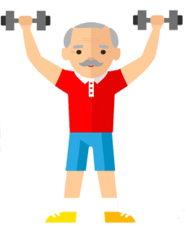
Trenuj oporowo. Nieużywane mięśnie szybciej zanikają. Dlatego też warto ćwiczyć siłę, podnosząc hantle lub sztangę albo uczestnicząc w specjalnych programach w klubach fitness. Taki trening najlepiej wykonywać 2-4 razy w tygodniu co najmniej przez pół godziny.

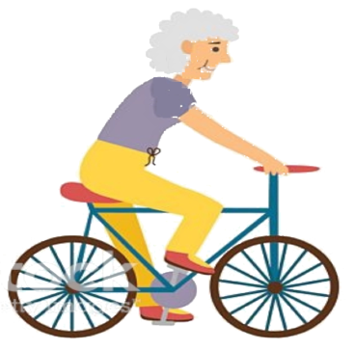
Zmieniaj pozycję. Należy unikać długiego przesiadywania, by się nie „zasiedzieć". Z czasem bowiem wstawanie zacznie nam sprawiać coraz większą trudność.
Zmierz się z prędkością. Choć z wiekiem poruszamy się wolniej, to nie rezygnujmy ze sportów, które wymagają od nas szybszego ruchu. Może to być np. tenis, badminton, jazda na rowerze czy choćby szybsze truchtanie.
Uwierz w siebie. W obliczu czekających nas trudnych przeżyć i tragicznych wydarzeń związanych choćby ze śmiercią bliskich, musimy nauczyć się, jak radzić sobie w takich sytuacjach. Terapeuci zachęcają, by przede wszystkim uwierzyć w siebie. „Ludzie lubią przebywać wśród innych, którzy także wierzą w siebie" - zaznacza siedemdziesięcioletnia Sharon Cutler, jedna z ankietowanych ekspertek.
Napisz swoją historię. Wolny czas warto wykorzystać na spisywanie swoich wspomnień albo pisanie... książki. To zadanie znakomite dla naszego mózgu. Jeśli nie odkryjemy w sobie talentu pisarskiego, to i tak naszą „twórczością" możemy sprawić radość zarówno sobie, jak i najbliższym.
Ucz się przez całe życie. Niektórzy nazywają to ustawicznym kształceniem. Najlepszym pomysłem jest korzystanie z oferty uniwersytetów trzeciego wieku, które proponują seniorom ciekawe wykłady, naukę języków i zajęcia fizyczne.

